**ทำเนียบศูนย์เครือข่าย ศพก. อำเภอ ทับคล้อ จังหวัด พิจิตร**

**ชื่อศูนย์** ศูนย์เมล็ดพันธุ์ข้าวชุมชนบ้านท้ายทุ่ง อำเภอทับคล้อ จังหวัดพิจิตร

**สินค้าหลัก**: **ข้าว**

**สถานที่ตั้ง**: 85 หมู่ที่ 1 ตำบลท้ายทุ่ง อำเภอทับคล้อ จังหวัดพิจิตร  
**พิกัด**: Latitude ……-………….. Longitude ………-…….. x 673333 y 1794836 zone 47

**แผนที่ตั้งศูนย์เรียนรู้ :**

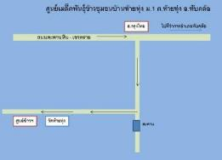

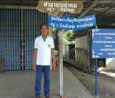

**ชื่อประธานศูนย์เครือข่าย :** นายสุชีพ หอมจันทร์

**เบอร์โทรศัพท์:** 063 996 7633

**เทคโนโลยีเด่นของศูนย์เครือข่าย**  :

การลดต้นทุนการผลิตข้าว(ด้านฮอร์โมน)

การใช้ปุ๋ยตามค่าวิเคราะห์ดิน

**การนำไปใช้ประโยชน์ :** ลดต้นทุนการผลิตด้านพืช

**หลักสูตรการเรียนรู้** : การลดต้นทุนการผลิต

**ฐานการเรียนรู้ ที่ 1**  ธาตุอาหารรองและเสริม ที่สำคัญสำหรับพืช

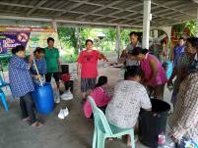

**ฐานการเรียนรู้ที่ 2**  การใช้ปุ๋ยตามค่าวิเคราะห์ดิน

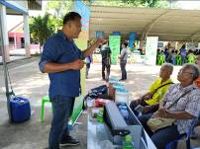

**ชื่อเจ้าหน้าที่ส่งเสริมการเกษตร :** นายกิตติพัฒน์ อินทรประสิทธิ์

**เบอร์โทรศัพท์ :** 094 606 8384